Stručný popis zadání:
Stavební práce se týkají výměny dveří za plastové na čtyřech místech specifikovaných názvy podle umístění - bazén, 1. stupeň zádveří, 2. stupeň zádveří a družina.
Dveře budou kompletně opatřeny výplní z bezpečnostního skla. Součástí zakázky je demontáž a ekologická likvidace stávajících dveří, doprava nových dveří na místo, osazení, zednické začištění a následný úklid.
K jednotlivým dveřím:
- BAZÉN
  - rozměry:
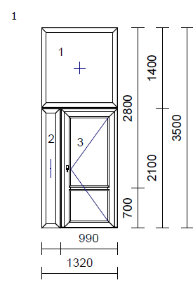

1.2 popis:

Dveře: plastové jednokřídlé bezprahové dveře s bočním světlíkem a nadsvětlíkem,
Oproti obrázku bude boční světlík (pole 2) ve spodní třetině rozdělen a řešen jako křídlo.
Profil: minimálně 6 –ti komorový okenní profil s min. hloubkou 80 mm- 3 těsnění standard, trojité středové těsnění v rámu a v plochém křídle
Výplň dveří: bezpečnostní sklo čiré, nadsvětlík čiré sklo standard
Horní 2/3 bočního světlíku a křídla (pole 2 a 3) s oboustranným čirým sklem a spodní 1/3 bočního světlíku a křídla s plastovou deskou v bílé barvě.
Barva dveří: bílá matná
Výztuže: ocel pozinkovaná uzavřená 1,5 – 3 mm dle statických požadavků

Kování: jednobodový zámek s panikovou funkcí v klice dle EN 179 + samozavírač + vložka
Doplňky: bezpečnostní vložka

- 1. STUPEŇ ZÁDVEŘÍ
2.1 rozměry:
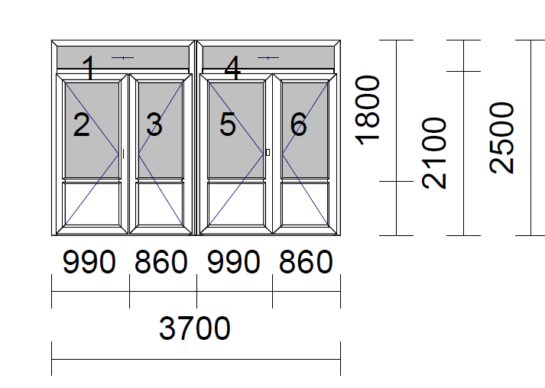
2.2 popis:
Dveře: dvoje plastové dvoukřídlé bezprahové dveře sesazené vedle sebe s částečně plnými plochami v dolní části v rozsahu podle kót na obrázku shora a s dvěma nadsvětlíky
Profil: minimálně 6 –ti komorový okenní profil s min. hloubkou 80 mm- 3 těsnění standard, trojité středové těsnění v rámu a v plochém křídle
Výplň dveří: bezpečnostní sklo lehce neprůhledné v pozici 2,3,5 a 6 nebo bezpečnostní sklo čiré + lehce neprůhledná folie, pozice 1 a 4 (nadsvětlíky)- standardní sklo čiré, spodní třetina – bílá plastová deska
Barva dveří: bílá matná
Výztuže: ocel pozinkovaná uzavřená 1,5 – 3 mm dle statických požadavků
Kování: 2x jednobodový zámek s panikovou funkcí na všech čtyřech křídlech dle normy
EN 1125 včetně dvou vložek + 20 klíčů, bez samozavírače

- 2. STUPEŇ ZÁDVEŘÍ
3.1 rozměry:
3.2. popis: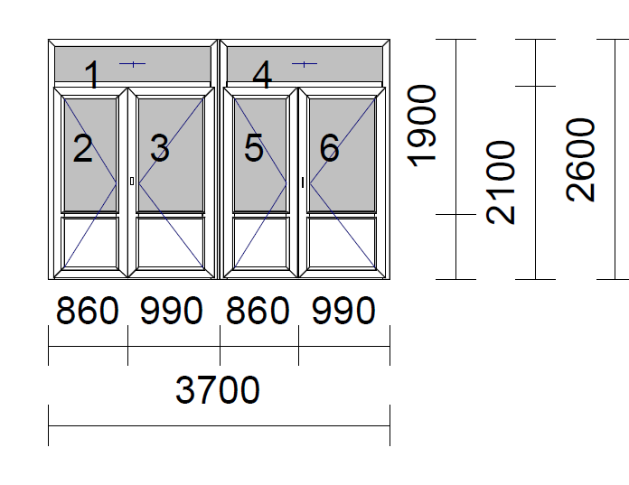
Dveře: dvoje plastové dvoukřídlé bezprahové dveře sesazené vedle sebe s částečně plnými plochami v dolní části v rozsahu podle kót na obrázku shora a s dvěma nadsvětlíky
Profil: minimálně 6 –ti komorový okenní profil s min. hloubkou 80 mm- 3 těsnění standard, trojité středové těsnění v rámu a v plochém křídle
Výplň dveří: bezpečnostní sklo lehce neprůhledné v pozici 2,3,5 a 6 nebo bezpečnostní sklo čiré + lehce neprůhledná folie, pozice 1 a 4 (nadsvětlíky)- standardní sklo čiré, spodní třetina – bílá plastová deska
Barva dveří: bílá matná
Výztuže: ocel pozinkovaná uzavřená 1,5 – 3 mm dle statických požadavků
Kování: 2x jednobodový zámek s panikovou funkcí na všech čtyřech křídlech dle normy
EN 1125 včetně dvou vložek + 5 klíčů, bez samozavírače

- DRUŽINA
4.1 rozměry:
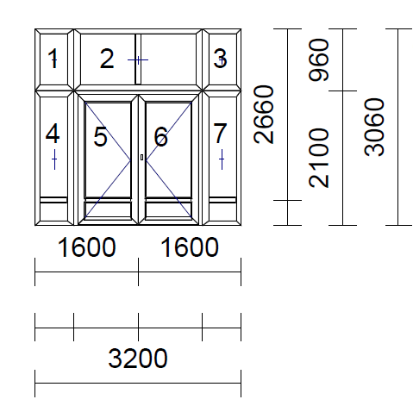
4.2 popis:
Dveře: dvoje plastové dvoukřídlé bezprahové dveře sesazené vedle sebe s částečně plnými plochami v dolní části v rozsahu podle kót na obrázku shora a s dvěma nadsvětlíky
Profil: minimálně 6 –ti komorový okenní profil s min. hloubkou 80 mm- 3 těsnění standard, trojité středové těsnění v rámu a v plochém křídle
Výplň dveří: nadsvětlíky, tj. pole 1,2 a 3 se standardním čirým sklem, křídla a boční světlíky (pole 4,5,6 a 7) v horních 2/3 s oboustranným bezpečnostním čirým sklem a ve spodní 1/3 s plastovou deskou v bílé barvě
Barva dveří: bílá matná
Výztuže: ocel pozinkovaná uzavřená 1,5 – 3 mm dle statických požadavků
Kování: jednobodový zámek s panikovou funkcí v klice dle normy EN 179 + vložka
a sjednocení klíčů s tělocvičnami, bez samozavírače

